BİLİMİN İÇİNDE DOĞA VAR: DESTEKLEME

1. Doğadan Alınan İlham
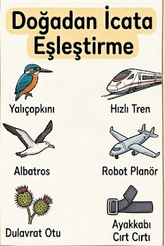
- Yönerge: Aşağıdaki doğa resimleri ile bilim insanlarının onlara bakarak yaptığı icatları çizgiyle birleştir.

2. Kelime Kutusu (Kelime Anlamı - Sayfa 87)
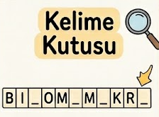
- Yönerge: "Doğadan ilham alarak yeni şeyler icat etmek" anlamına gelen o zor kelimeyi öğrenelim. Harfleri boş kutulara yaz.

3. Doğru mu, Yanlış mı? (Anlama ve Kavrama)
- Yönerge: Cümle doğruysa yanındaki Gülen Yüzü, yanlışsa Üzgün Yüzü boya.
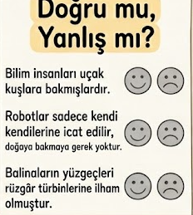

4. En Önemli Bilgiyi Seç (Özetleme - Sayfa 88)
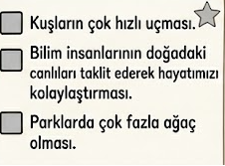
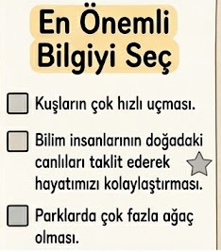
- Yönerge: Sence bu metinde anlatılan en önemli şey hangisi? İşaretle.

5. Cümle Tamamlama (Neden-Sonuç)
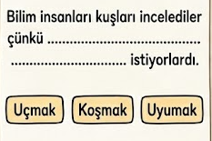
- Yönerge: Cümleyi kutudaki uygun kelimeyle tamamla.

6. Konuşma Konusu: "Sen Hangi Hayvana Bakardın?" (Sözlü İfade)
- Konu: Sen bir mucit olsaydın, yeni bir şey icat etmek için doğadaki hangi hayvanı veya bitkiyi incelerdin? Neden?"
- İpucu: Mesela bir tavşan gibi hızlı koşan ayakkabılar mı yapardın?

7. Kısa Çizgi ve Ekler (Yazım Kuralları - Sayfa 92)
- Yönerge: Kelimeleri eklerine ayırırken araya kısa çizgi koyalım. Örnekteki gibi yap.

  - Örnek: Göz-lük
  - Bilim: .........................
  - Doğa: .........................
  - Uçak: .........................
Yeliz Bingöl Türkçe Öğretmeni

